Профилактика неинфекционных заболеваний у сотрудников Тверского холдинга «Афанасий»
(2020 – 2024 гг.)
Актуальность
Профилактика неинфекционные заболевания (инфаркт миокарда, инсульт, сахарный диабет, злокачественные опухоли и гипертоническая болезнь) актуальна во многих странах мира, в том числе в России и, особенно, в Тверской области. В России они определяют 76 % смертности. Для её решения стали широко использоваться корпоративные программы. Они позволяют на рабочих местах организовать активные мероприятия по коррекции факторов риска развития неинфекционных заболеваний. По данным Всемирной организации здравоохранения, возврат инвестиций в корпоративные программы по управлению здоровьем сотрудников составляет от 1 до 5,61 дол. США на вложенный доллар в течение 3-6 лет.
Одним из факторов риска развития неинфекционных заболеваний является повышенный уровень холестерина. Судя по результаты прошедшей осенью 2019 г. диспансеризации, у большей части (63,9 %; у 234 из 366 обследованных) сотрудников Тверского холдинга «Афанасий» уровень холестерина не соответствовал целевому показателю (менее 5 ммоль/л). При этом оказалось, что доля лиц с повышенным содержанием холестерина в крови закономерно нарастала по мере увеличения возраста работающих (табл. 1). Менее ярко выраженная закономерность нарастания выявляемости повышенного содержания холестерина в крови с увеличением возраста наблюдается и у жителей г. Твери и области (табл.2). Это свидетельствует, что профилактика такового важного фактора риска развития болезней системы кровообращения, как гиперхолестеринемия, осуществляется у сотрудников Тверского холдинга «Афанасий» недостаточно эффективно. Особенно это касается мужчин, у которых частота выявляемости повышенного уровня холестерина была по сравнению с женщинами в приведенных возрастных группах была большей.
Подтверждением вышесказанного является так же и тот факт, что у мужчин Тверского холдинга «Афанасий» с увеличением возраста нарастает частота выявляемости повышенного уровня глюкозы крови (табл. 3), частоты сердечных сокращений (табл. 4) и, как следствие этого, с возрастом у сотрудников Тверского холдинга «Афанасий» реже выявляется электрокардиограмма, на которой нет изменений (табл. 5).
Судя по результатам диспансеризации у сотрудников холдинга «Афанасий» выявлены и другие проблемы со здоровьем, которые также нарастали по мере увеличения возраста (приложение 1).

Таблица 1
Выявляемость повышенного уровня холестерина у сотрудников
Тверского холдинга «Афанасий» в зависимости от пола и возраста

Таблица 2
Выявляемость повышенного уровня холестерина у жителей г. Твери и области в зависимости от пола и возраста

Таблица 3
Выявляемость повышенного уровня глюкозы крови в зависимости
от пола и возраста

Таблица 4
Выявляемость повышенной частоты сердечных сокращений в зависимости от пола и возраста

Таблица 5
Выявляемость нормальной электрокардиограммы в зависимости
от пола и возраста

Таким образом, судя по результатам проведенной осенью 2019 г. диспансеризации, у сотрудников Тверского холдинг «Афанасий» имеются серьёзные проблемы со здоровьем, которые нарастают с увеличением возраста. Для их оздоровления необходимо кардинальным образом изменить тактику взаимодействия не только между сотрудниками «Афанасий» и медицинскими работниками, но и между сотрудниками «Афанасий» и её Администрацией. Необходимо перейти от созерцания за развитием заболеваний и их выявлению один раз в год во время диспансеризации к активному пациент-ориентированному подходу по оздоровлению сотрудников на рабочих местах. Такие программы реализуются в странах Европы и предлагается их внедрить и в России [Распоряжение Правительства РФ от 26.04.2019 г. № 833-Р «Об утверждении комплекса мер по стимулированию работодателей и работников к улучшению условий труда и сохранению здоровья работников, а также по мотивированию граждан к ведению здорового образа жизни»].

Цель
С помощью пациент-ориентированной модели оздоровления сотрудников Тверского холдинга «Афанасий» снизить распространённость факторов риска развития неинфекционных заболеваний.
Задачи
- Снизить на 10 – 15 % распространённость основных (нездоровое питание, табакокурение, гиподинамия, злоупотребление алкоголем, ожирение, артериальная гипертензия. Повышенные уровни холестерина и глюкозы крови) факторов риска развития неинфекционных заболеваний.
- Включить в коллективный договор пункт о материальном мотивировании сотрудников к ведению здорового образа жизни.
- Ежегодно проводить мониторинг факторов риска развития неинфекционных заболеваний.
- Создать информационное табло по результатам формирования здорового образа жизни.
Схема реализации
Тверской холдинг «Афанасий»
ТГМУ

Рабочая группа

Профсоюз
холдинга
«Афанасий»
Сотрудники
ТГМУ

Сотрудники

Клиника
холдинга
«Афанасий»
Столовая
холдинга
«Афанасий»

Мониторинг

Мониторы

Функциональные обязанности участников
- ТГМУ и Тверской холдинг «Афанасий»
- Осуществляют общее руководство.
- Формируют рабочую группу.

- Рабочая группа
- Согласовывает свою деятельность с ТГМУ и Тверским холдингом «Афанасий».
- Разрабатывает мероприятия по мотивации сотрудников к ведению здорового образа жизни.
- Координирует работу и взаимодействие между сотрудниками ТГМУ, клиникой «Афанасий», столовой «Афанасий» и профсоюзом «Афанасий» по реализации разработанных мероприятий.
- Организует мониторинг.
- Представляет материал для размещения на мониторах холдинга «Афанасий».

- Сотрудники ТГМУ
- Чтение лекций
- «Профилактика неинфекционных заболеваний или Оздоровление родословной»;
- «Сам себе диетолог или Что такое «скрытый голод», «пищевое пьянство, нутригенетика, нутригеномика и эпигенетика?».
- Ежегодно проводят профилактическое консультирование (анкетирование, рост, масса тела, оценка жирового состава тела, артериальное давление, глюкоза и холестерин крови, электрокардиограмма) и оценивают коэффициент здоровья сотрудников холдинг «Афанасий».
- По результатам профилактического консультирования выдают медицинское заключение и направление для дополнительного обследования в Поликлиникв ТГМУ.
- Указывают адрес, индивидуальный логин и пароль медицинского онлайн-кабинета пациента для каждого, кто прошёл профилактическое консультирование (демонстрационная версия: адрес - https://своездоровье.рф; логин – pat3; пароль - pat31111).
- Указывают адрес в соцсети «ВКонтакте» для дальнейшего дистанционного взаимодействия с сотрудниками холдинга «Афанасий».
- Готовят материал по пропаганде здорового питания для его размещения в зале столовой холдинга «Афанасий» (приложения 2 - 4).
- Участвуют в разработке социальной игры «Властелин питания» (приложение 5).
- Участвуют в разработке критериев по материальному стимулированию сотрудников холдинга «Афанасий» с целью повышения их мотивации к соблюдению здорового образа жизни.
- Ежемесячно обновляют содержание страницы в соцсети «Вконтакте».
- Ежемесячно представляют материал для его размещения на мониторах холдинга «Афанасий».
- Ежеквартально отчитываются о проделанной работе.

- Сотрудники клиника «Афанасий»
- Организуют проведение профилактического консультирования и чтение лекции на территории клиники холдинга «Афанасий».
- Организуют консультирование сотрудников холдинга «Афанасий» в поликлинике ТГМУ.
- Контролируют посещаемость сотрудниками холдинга «Афанасий» индивидуального медицинского онлайн-кабинета пациента и соцсети «ВКонтакте».
- Организуют у сотрудников холдинг «Афанасий» динамический контроль за показателями электрокардиограммы, снятой с помощью виртуальных технологий.
- Организуют контроль за показателями уровней глюкозы и холестерина в крови в клинике холдинга «Афанасий».
- По обращаемости участников социальной игры «Властелин питания»» фиксируют в журнале набранные ими баллы в столовой и выдают в соответствии с достигнутым результатом бедж с надписью.
- Сотрудники клиники холдинг «Афанасий» соблюдают здоровый образ жизни.
- Столовая «Афанасий»
- Размещает материал по пропаганде здорового питания (приложения 1 - 3).
- Фиксирует у сотрудников холдинг «Афанасий» выбор блюд и указывает в кассовых чеках набранные баллы за день.
- Сотрудники столовой холдинг «Афанасий» соблюдают здоровый образ жизни.

- Профсоюз «Афанасий»
- Включают в коллективный договор пункт по материальному стимулированию сотрудников холдинг «Афанасий», ведущих здоровый образ жизни.
- Участвует в разработке критериев по материальному стимулированию сотрудников холдинга «Афанасий» с целью повышения их мотивации к соблюдению здорового образа жизни.
- Сотрудники профсоюза «Афанасий» соблюдают здоровый образ жизни.

- Сотрудники холдинга «Афанасий»
- Принимают участие в профилактическом консультировании и посещают лекции на территории холдинг «Афанасий».
- Один - два раза в месяц вносят информацию в свой медицинский онлайн-кабинет пациента, раздел «Дневник здоровья» с нормализации и дальнейшего контроля за окружностью талии, индексом массы тела, пульса, артериального давления, глюкозы и холестерина крови.
- Не реже одного раза в месяц ознакомятся с медицинским содержанием страницы в соцсети «ВКонтакте».
- Принимают участие в социальной игре «Властелин питания».
Категории по материальному стимулированию сотрудников холдинг «Афанасий к соблюдению здорового образа жизни
- По результатам профилактического консультирования:
- Лучший из лучших по результатам обследования – 1 место; приз.
- Лучший по результатам обследования– 2 место; приз.
- То же хорошо по результатам обследования – 3 место; приз.
- По результатам контроля за объёмом талии, индексом Кетле, артериальным давлением, уровнями холестерина и глюкозы крови, а также за показателями электрокардиограммы:
- Лучший из лучших по контролю за здоровьем – 1 место; приз.
- Лучший по контролю за здоровьем – 2 место; приз.
- То же хорошо по контролю за здоровьем – 3 место; приз.
- По результатам социальной игры «Властелин питания:
- Очень плохое питание.
- Плохое питание.
- Хорошее питание; приз.
- Учитель питания; приз.
- Классик питания; приз.
- Маэстро питания; приз.
- Властелин питания; приз.
- Властелин питания+; приз.
Финансовые затраты
- Регистрация электрокардиограммы – 150 руб./шт.
- Прибор для определения уровней глюкозы и холестерина крови с помощью индикаторных тест-полосок – 20000 руб.
- Расходный материал для определения глюкозы и холестерина капиллярной крови (тест-полоски, ланцеты, пипетки, спиртовые салфетки, медицинские перчатки и дезинфицирующий раствор) на 600 человек – 175 000 руб.
- Зарплата – 75000 руб./3 чел. мес.
Итого – 1 075 000 руб./год из расчёта на 600 сотрудников.

Приложение 1
Помимо изменений со стороны сердечно-сосудистой системы у сотрудников Тверского холдинга «Афанасий» были выявлены и другие проблемы со здоровьем. Они так же нарастали по мере увеличения возраста. Это касалось выявляемости низкого уровня гемоглобина (табл. 1), повышенного СОЭ (табл. 2), а у женщин – гинекологической патологии (табл. 3).
Таблица 1
Выявляемость низкого уровня гемоглобина в зависимости
от пола и возраста

Таблица 2
Выявляемость повышенного СОЭ в зависимости
от пола и возраста

Таблица 3
Выявляемость гинекологической патологии в зависимости от возраста

Приложение 2

Пищевая ценность салатов
Приложение 1
Показатель |  |  | Блюдо
Показатель | Капустный салат |  | Мимоза |  | Салат с ветчиной и шампиньонами |  | Салат с курицей и фасолью |  | Свекла с сыром |  | Хуторской салат
Белок жив., ккал | 0 |  | 38 |  | 35 |  | 124 |  | 18 |  | 14
Белок раст., ккал | 10 |  | 6 |  | 15 |  | 10 |  | 8 |  | 7
Жир жив., ккал | 0 |  | 77 |  | 28 |  | 31 |  | 52 |  | 39
Жир раст., ккал | 91 |  | 182 |  | 186 |  | 185 |  | 121 |  | 92
Холестерин, г | 0 |  | 0,22 |  | 0,03 |  | 0,17 |  | 0,23 |  | 0,17
Простые угл., ккал | 30 |  | 9 |  | 12 |  | 10 |  | 34 |  | 18
Клетчатка, г | 2 |  | 0 |  | 1 |  | 0 |  | 1 |  | 1
Вода, мл | 135 |  | 72 |  | 150 |  | 77 |  | 112 |  | 107
Калий, мг | 281 |  | 263 |  | 540 |  | 212 |  | 351 |  | 330
Натрий, мг | 408 |  | 738 |  | 646 |  | 437 |  | 1181 |  | 629
Кальций, мг | 76 |  | 144 |  | 38 |  | 128 |  | 229 |  | 174
Железо, мг | 1 |  | 2 |  | 3 |  | 1 |  | 1 |  | 1
Магний, мг | 29 |  | 33 |  | 34 |  | 26 |  | 31 |  | 31
Фосфор, мг | 51 |  | 201 |  | 194 |  | 143 |  | 152 |  | 117
Витамин А, мг | 0,3 |  | 0,09 |  | 0,1 |  | 0,09 |  | 0,07 |  | 0,26
Витамин В₁, мг | 0,05 |  | 0,09 |  | 0,26 |  | 0,06 |  | 0,02 |  | 0,07
Витамин В₂, мг | 0,07 |  | 0,23 |  | 0,35 |  | 0,09 |  | 0,1 |  | 0,1
Витамин С, мг | 1,16 |  | 1,55 |  | 3,79 |  | 7,16 |  | 5,72 |  | 26,59
Ккал | 132 |  | 325 |  | 277 |  | 305 |  | 231 |  | 172
Баллы | 0 |  | 2 |  | 3 |  | 4 |  | 5 |  | 1
избыточное или низкое

содержание;

допустимое содержание;

оптимальное содержание;

отсутствует нутриент

Выбирайте те блюда, в которых преобладает зелёный цвет и меньше всего красного цвета!!! Выбирайте блюда и наименьшими баллами!!!

Если у вас повышено давление, то выбирайте блюда с наименьшим содержанием натрия!!!
Если у вас повышен холестерин, то выбирайте блюда с наименьшим содержанием холестерина!!!

Приложение 3

Салаты в нашей столовой
Приложение 2
Выбери салат по вкусу и для здоровья

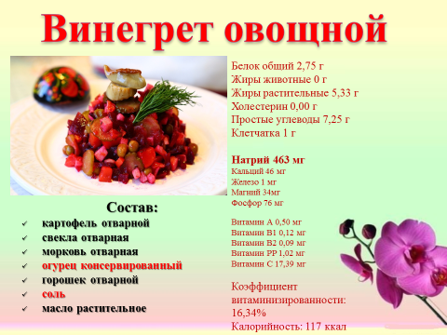

Примечание
- Если Вы хотите снизить массу тела, то выбирайте салаты с более низкой калорийностью.
- Если у Вас повышенное давление, то выбирайте салаты с наименьшим содержанием натрия и наибольшим содержанием калия.
- Если у Вас повышен уровень холестерина, то исключите салаты с продуктами питания животного происхождения.

Приложение 4
Интересные факты о соли
Приложение 3

Генетическая потребность в соли - 2 г/сут

Из-за употребления «скрытой соли, её добавления во время приготовлении пищи и досаливания за столом (рис. 1) фактическое употребление соли – 10 г/сут
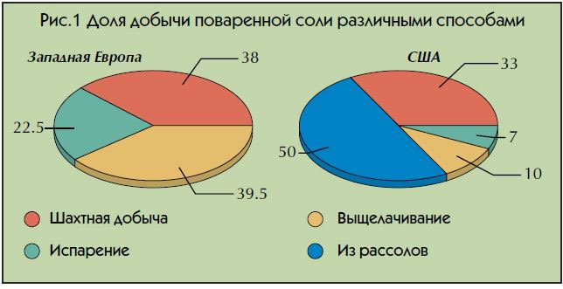

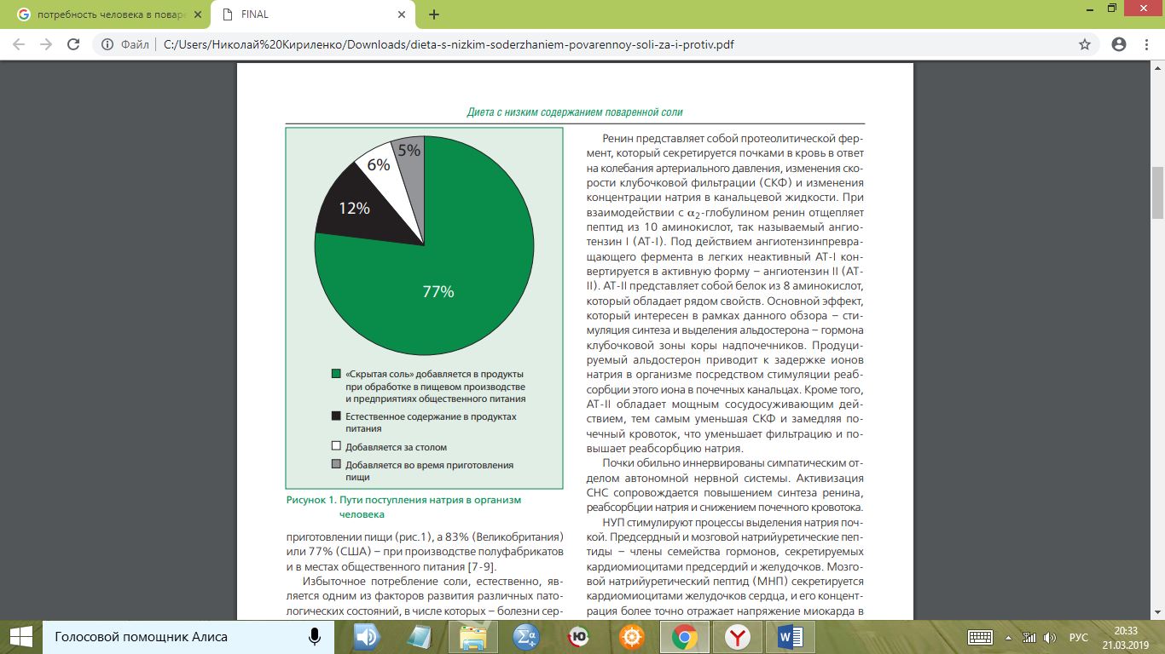

Рис. 1. Процент поступления соли в организм в зависимости от источника.

Важно!
Снижение потребления соли на 2,57-1,93 грамм в сутки приводит к снижению сердечно-сосудистых заболеваний на 25-30%, а риск общей смертности – на 19-20%.

Выявляемость повышенного давления у мужчин и женщин в зависимости от возраста
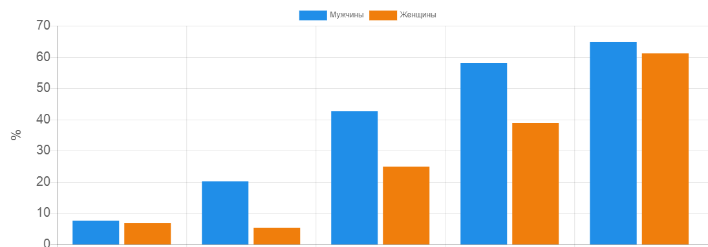
Менее 20 лет 20-29 лет 30-44 года 45-60 лет старше 60 лет
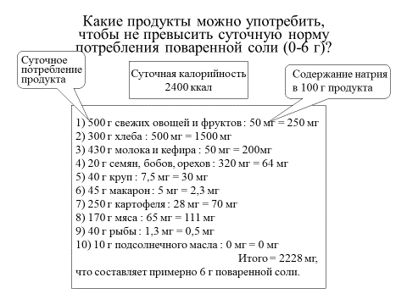

Содержание натрия в 100 г «промышленных» продуктов питания
Сыры – 750 мг и больше
Колбасы варёные – 820 мг и больше
Колбасы копчёные – 1500 мг и больше
Икра красная зернистая – 2284 мг
Сельдь среднесолёная – 4800 мг

Употребляй только пищу, представленную на рис. 3.
Не досаливай пищу!!!

Оцени своё питание!!!
Адрес сайта: своездоровье.рф
Логин: pat3
Пароль: pat31111

Не попади в печальную статистику из-за соли!!!

Приложение 5

Социальная игра «Властелин питания» или
Доберись до берёзовой рощи зелёного цвета!!!

Уровень игры | Березовая роща:  от жёлтого до зелёного цвета
10. Властелин питания + | 
- Властелин питания | 
8. Маэстро питания
7. Мастер питания
6. Классик питания
5. Учитель питания
4. Здоровое питание
3. Хорошее питание
2. Плохое питание
- Очень плохое питание

Примечание: сотрудник, питаясь в столовой и/или дома, приносит сотруднику клиники кассовые чеки из столовой/супермаркета, который фиксирует баллы в журнале и объявляет результат (см. Категории по материальному стимулированию; раздел III).

